ВЕСТНИК Сафаровского МО
Официальный печатный орган Сафаровского
муниципального образования Дергачевского муниципального
района Саратовской области

№ 8 26.08.2024 года РАСПРОСТРАНЯЕТСЯ
БЕСПЛАТНО

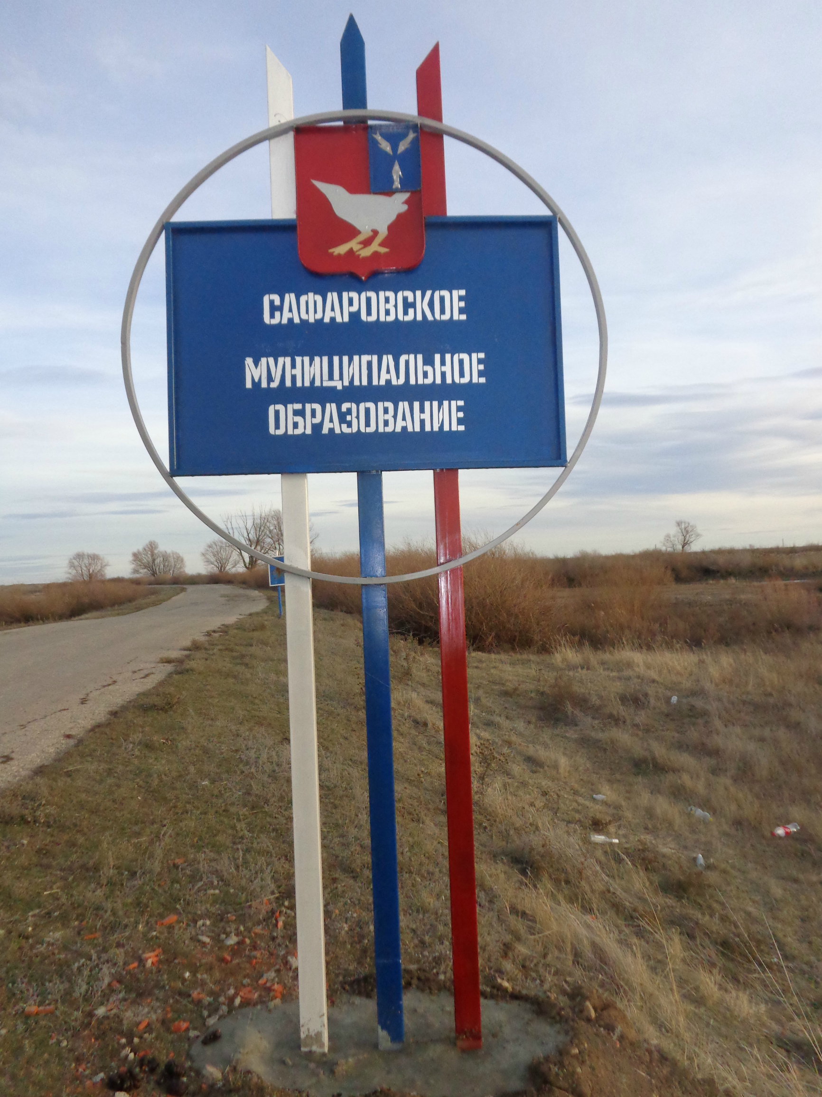

ПРАВОВОЕ ПОЛЕ
Совет Сафаровского муниципального образования Дергачевского муниципального района Саратовской области сообщает Вам следующее:
- решение Совета Сафаровского муниципального образования № 411 -664 от 08.07.2024 г. «О внесении изменений и дополнений в Устав Сафаровского муниципального образования Дергачевского муниципального района Саратовской области» зарегистрировано в Управлении Министерства юстиции Российской Федерации по Саратовской области 12.08.2024 года
№ RU 645103132024002.

Совет
Сафаровского муниципального образования
Дергачевского муниципального района
Саратовской области

РЕШЕНИЕ № 411-664

от 08 июля 2024года

«О внесении изменений в Устав
Сафаровского муниципального образования
Дергачевского муниципального района
Саратовской области

На основании Федерального закона от 06.10.2003 № 131-ФЗ «Об общих принципах организации местного самоуправления в Российской Федерации», Закона Саратовской области от 22 мая 2024г. О внесении изменений в статью 1 Закона Саратовской области" О порядке избрания и сроке полномочий глав муниципальных образований Саратовской обрасти" Устава Сафаровского муниципального образования Дергачевского муниципального района Саратовской области
Совет решил:
Внести в Устав Сафаровского муниципального образования Дергачевского муниципального района Саратовской области следующие изменения и дополнения:
- Статью 29 " Глава муниципального образования" дополнить частью 12 следующего содержания:
12. «Избрание главы муниципального образования, избираемого представительным органом муниципального образования из своего состава, осуществляется не позднее чем через три месяца со дня истечения срока полномочий главы муниципального образования.»
2. Направить настоящее решение на государственную регистрацию в Управление Министерства юстиции Российской Федерации по Саратовской области.
3. Настоящее решение вступает в силу с момента официального опубликования после его государственной регистрации.

Глава Сафаровского
муниципального образования: Бахтиев Ж.Ф.

Главный редактор Учредитель: Адрес редакции, издателя:
Бахтиев Ж.Ф. Совет Сафаровского 413466.. Саратовская область
муниципального образования Дергачевский район
Тираж 10 экз. Дергачевского муниципального с. Сафаровка ул.Комсомольская ,д.33

